COMITÉ SOCIAL ET ÉCONOMIQUE - AMICALE DES ANCIENS
- Web -

Am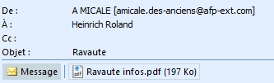i
ca
l
e
13, Place de la Bourse - 75002 - PARIS
C.S.E. Agence France Presse Courriel: amicale-des-anciens@afp.com Web: https://www.amicaleafp.fr
CS 40212 -75086 PARISCEDEX
Paris le 23 juin 2023

JOURNEE 2023 DES ANCIENS de l’AFP
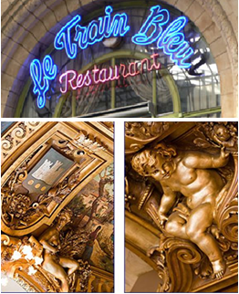
Chers(es) Retraités(es) et Amicalistes
Le Comité Social et Economique de l’AFP et l’Amicale des Anciens chargée d’organiser cette journée, seront heureux de pouvoir vous accueillir dans le restaurant « Belle Epoque » de la gare de Lyon ...
« Le Train Bleu »
Jeudi 12 octobre 2023 à 12h00
au 1er étage de la gare de Lyon, place Louis Armand 75012
Il est possible de prendre un ascenseur à l'extérieur de la gare, face à la tête de la station de taxis.

Véritable institution voulue par les fondateurs de l’Amicale des Anciens, ce traditionnel repas annuel des anciens collaborateurs de l’AFP proposée par le Comité Social & Economique de l’AFP et organisé par l’Amicale des Anciens est dédiée à tous les retraités de l’AFP.
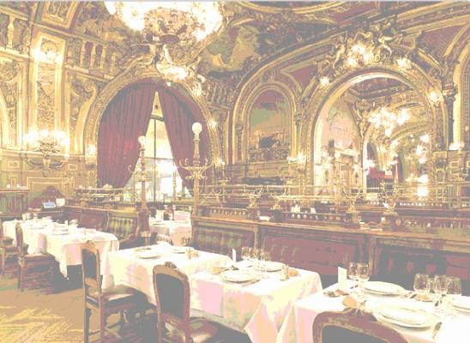
Au delà du lieu de prédilection des salons du Relais de la gare de l’Est il y a quelques années, bien d’autres cadres furent proposés pour ces mémorables rencontres annuelles. Ainsi au fil des années (souvenirs souvenirs !), les salons de l’hôtel Concorde La Fayette, du Palais des Congrès, les salons du Sénat pour les 30 ans de l’Amicale, les anciennes caves de la Tour Eiffel avec le musée du vin de Paris-Passy, les salons du Café Procope, des déjeuners croisières sur la Seine etc. .
Pour cette année 2023, c’est donc à nouveau au Restaurant Le Train Bleu que le rendez-vous est donné pour la rencontre conviviale annuelle de la confrérie des retraités de l’AFP.
A ne pas en douter, par ces retrouvailles les souvenirs de votre passé professionnel seront probablement les thèmes privilégiés que vous aurez les uns et autres tout le plaisir de vous remémorer sans restrictions, dans le cadre de ce restaurant style Néobaroque et Belle Époque des années 1900....
Agréable journée pour cette rencontre à venir.
Nous vous espérons nombreux pour cet événement qui débutera à 12 h00 par un apéritif avant de passer à table pour nos agapes.

La participation à cette journée est fixée à 30€ par personne

Contact en cas d'empêchement : Jacqueline Martinet : 06 15 07 89 72

Il convient de renvoyer le bordereau de réservation accompagné du chèque libellé à l’ordre du CSE AFP-Amicale des anciens, au bureau de l’Amicale 13, place de la Bourse 75002 Paris avant le 15 août 2023.
- - - -- - - - - - - - - - - - - - - - - - - - - - - - - - - - - - - - - - - - - - - - - - - - - - - - - - - - - - - - - - - - - - - - - - - - - - - - - - - - - - - - - - - - - - - - - - - - - - - - - - - - - - - - - - - - - - - -
Bordereau de réservation à la « Journée Annuelle des Anciens Collaborateurs de l’AFP » du jeudi 12 octobre 2023 au restaurant « LE TRAIN BLEU » de la Gare de Lyon 75012 Paris à faire parvenir pour le 15 août au plus tard
Nom: …..……........………. Prénom: ………............………
Nom: …..…………........…. Prénom: ……….…………
Participation pour le repas : 30€ X ..... personne(s) = ......... €
Afin de mettre à jour vos coordonnées, merci de nous (re) préciser votre n° téléphone mobile : ..............................
Le Bureau de l’Amicale

